Die Kolumne

Kolumnen nennt man eine Sonderform von Kommentaren, in denen ein meist namentlich genannter (und auch oft bekannter) Autor, regelmäßig und an einer gleichen Stelle (=feste Platzierung) zu allgemeinen Themen (Alltagserfahrungen, Zeiterscheinungen, Trends) Stellung nimmt.
Kolumnen sind meist durch ihre besondere Aufmachung zu erkennen, die aus einer gleich bleibenden Überschrift, einem Bild oder einem Kürzel des Verfassers bestehen kann. Ebenso auffällig ist dabei meistens, dass sie in einem eigenen Kasten platziert und somit von anderen Texten abgehoben werden.

Der Begriff „Kolumne“ sagt noch nichts über ihre inhaltliche Ausrichtung und Intention aus. So können Kolumnen entweder – wie ein Kommentar - argumentativ-sachlich, ironisch-spöttisch wie eine Glosse, aber auch als Appell oder sogar mehr berichtend-informierend verfasst sein. Vor allem Glosse und Kolumne schließen also einander nicht aus.

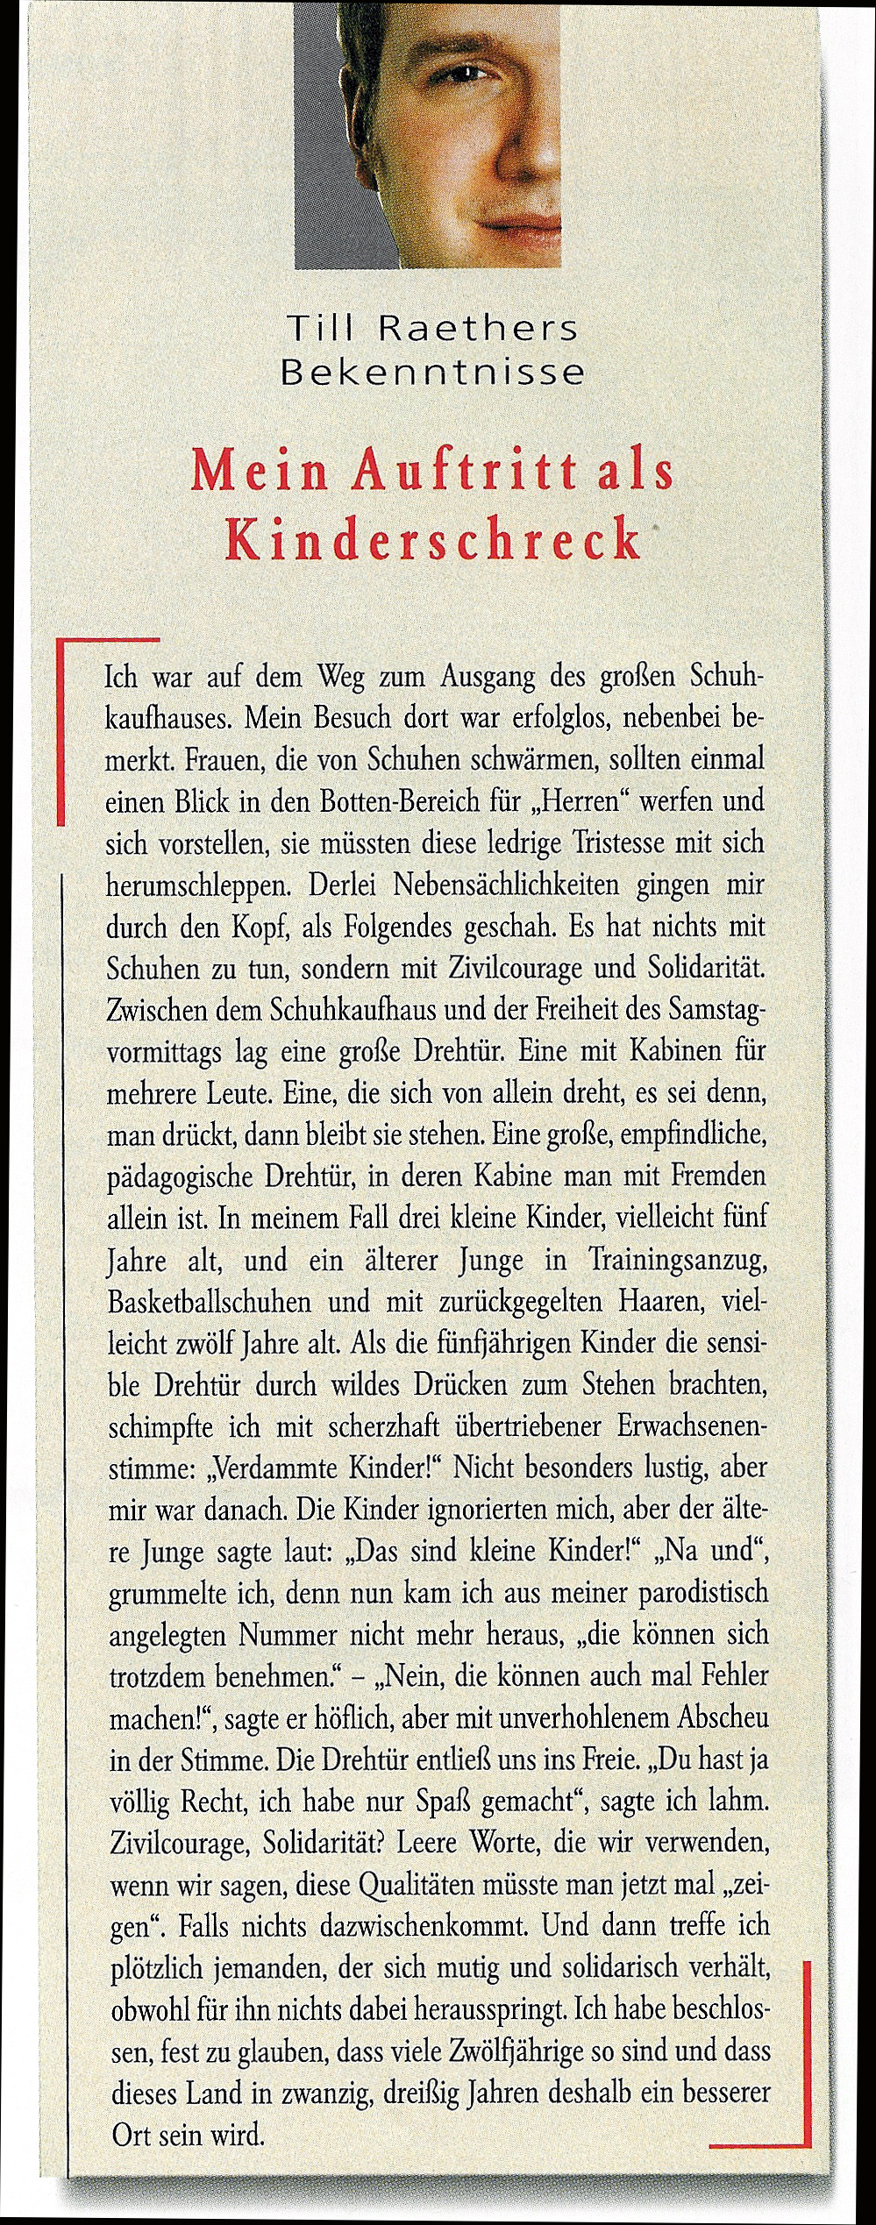
Der Begriff „Kolumne“ (von lateinisch columna = Säule) bezeichnet der Wortbedeutung nach zunächst nur einen einspaltigen (vgl. engl. column=Spalte) Drucksatz (siehe Kasten nebenan). Kolumnen sind demnach durch ihre äußere Form geprägt.
Typische Kolumnen lassen sich in Wochen- und Monatszeitschriften (Zeit, Stern, Spiegel, Brigitte) finden. Bekanntheit erlangte etwa die neue und interessante Form einer Kolumne, in der sich die Autorin und Moderatorin Elke Heidenreich und Till Raether wöchentlich abwechselnd in der Zeitschrift Brigitte einen Schlagabtausch lieferten.
(➔ http://www.brigitte.de/kultur/leute/raether_heidenreich/)
Das Streiflicht der Süddeutschen Zeitung kann man ebenfalls als Kolumne bezeichnen, da sie einen kommentierenden, regelmäßig (nämlich täglich) erscheinenden Text mit einer festen Platzierung (Titelseite, stets links oben) darstellt.
Gleichzeitig gilt das Streiflicht wegen seiner eindeutig ironisch-spöttischen Ausrichtung auch als Glosse (siehe dazu Kasten oben).
Auch im Internet haben sich neue, ausführlichere Formen von Kolumnen etabliert: Scheibes Kolumne auf stern.de (➔ Bericht) und der Zwiebelfisch von Bastian Sick auf spiegel.de (➔ Essay).
Merkmale:
- Kommentierender, persönlicher, subjektiver Text, der Stellung bezieht
- Regelmäßig erscheinend
- Äußere Form: AutorIn namentlich genannt, feste Platzierung, Bild, Kürzel oder gleich beleibende Überschrift, Kasten, kurz
- Themen: allgemeine Alltagserfahrungen, Trends, Zeiterscheinungen
- Ich-Form erlaubt
- Stil und Intention: frei, kann von Glosse, über Kommentar bis zum Appell reichen.

